# TABLA DE CONTENIDO

1. INTRODUCCIÓN 3
   1. PROPÓSITO 3
   2. ALCANCE 3
   3. PERSONAL INVOLUCRAD 4
   4. DEFINICIONES, ACRÓNIMOS Y ABREVIATURAS 4
   5. REFERENCIAS 5
   6. RESUMEN 5
2. DESCRIPCIÓN GENERAL 6
   1. PERSPECTIVA DEL PRODUCTO 6
   2. FUNCIONALIDAD DEL PRODUCTO 6
      1. DIAGRAMAS Y DESCRIPCIÓN DE CASOS DE USO 6
         1. CASO DE USO: Gestionar conexión. 6
         2. CASO DE USO: Permitir conexión. 7
         3. CASO DE USO: Gestionar datos cliente 7
         4. CASO DE USO: Extraer datos. 8
         5. CASO DE USO: Cargar datos. 8
         6. CASO DE USO: Mostrar datos. 9
         7. CASO DE USO: Relacionar medidores con el predio. 9
         8. CASO DE USO: Visualizar lectura de consumo por medidor. 10
         9. CASO DE USO: Visualizar consumo por hora, día, mes o año. 10
         10. CASO DE USO: Visualizar lectura de consumo por zonas. 11
         11. CASO DE USO: Visualizar consumo por hora, día, mes o año de zonas. 12
         12. CASO DE USO: Visualizar lectura consumo total de medidores. 12
         13. CASO DE USO: Visualizar lectura consumo por hora, día, mes o año total. 13
         14. CASO DE USO: Visualizar estados medidores. 13
         15. CASO DE USO: Estado activo, desactivo o advertencia. 14
         16. CASO DE USO: Georreferenciar medidores. 15
         17. CASO DE USO: Georreferenciar antenas o Gateway. 15
   3. ESTRUCTURA DEL SISTEMA 16
      1. DIAGRAMAS Y DESCRIPCIÓN DE CLASES 16
      2. DIAGRAMA Y DESCRIPCIÓN DE COMPONENTES 18
      3. DIAGRAMA Y DESCRIPCIÓN DE SECUENCIAS. 19
         1. DIAGRAMA DE SECUENCIA: AUTENTICACIÓN 19
         2. DIAGRAMA DE SECUENCIA: CONSUMO MEDIDORES 20
         3. DIAGRAMA DE SECUENCIA: ESTADO MEDIDOR 21
         4. DIAGRAMA DE SECUENCIA: GEORREFERENCIACIÓN 21
      4. DIAGRAMA Y DESCRIPCIÓN DE PAQUETES 22
      5. DIAGRAMA Y DESCRIPCIÓN DE DESPLIEGUE 22
      6. DIAGRAMA Y DESCRIPCIÓN DE ACTIVIDAD 23
         1. DIAGRAMA SECUENCIA: AUTENTICACIÓN. 23
         2. DIAGRAMA SECUENCIA: CONSUMO MEDIDOR. 24
         3. DIAGRAMA SECUENCIA: ESTADO Y GEORREFERENCIACIÓN. 25
3. REQUISITOS ESPECÍFICOS 26
   1. REQUERIMIENTOS FUNCIONALES 26
   2. REQUERIMIENTOS NO FUNCIONALES 29

# INTRODUCCIÓN

## PROPÓSITO

El presente documento tiene como objetivo la arquitectura del módulo tablero de control que hace parte del sistema de información para la gestión de datos de forma inteligente en las redes de agua potable por medio de medidores IoT, utilizando la tecnología LoraWAN por medio de redes LPWAN, las cuales aportaran a la innovación y desarrollo tecnológico de la ciudad.

En este documento se recopilará toda la información para comprender el uso de estas tecnologías en las redes de acueducto prestadas por el servicio público.

## ALCANCE

El sistema de información será el encargado de gestionar los datos con el objetivo de monitoreo en tiempo real, ubicación y estado de los medidores, gestión de incidencias (alertas, fugas, fraude), consumo de agua (m3) y analítica de datos. Los datos mencionados serán obtenidos y enviados por medio de los medidores de agua IoT a través de la red LPWAN y almacenados en un backend o servidor de base de datos. Este backend, actuará como Data Warehouse el cual permitirá la extracción, transformación y carga de los datos a la plataforma Web.

## PERSONAL INVOLUCRAD

|  |  |
| --- | --- |
| **Nombre:** | Julián Sanint |
| **Rol:** | Director de proyectos |
| **Perfil Profesional:** | Ingeniero en Sistemas |
| **Responsabilidad:** | Dirigir y liderar proyecto |

|  |  |
| --- | --- |
| **Nombre:** | Rafael García |
| **Rol:** | Líder técnico |
| **Perfil Profesional:** | Ingeniero en Sistemas |
| **Responsabilidad:** | Liderar desarrollo documental y técnico de software |

|  |  |
| --- | --- |
| **Nombre:** | Gonzalo Pantoja Osorio |
| **Rol:** | Arquitecto de software TI |
| **Perfil Profesional:** | Ingeniero en Sistemas |
| **Responsabilidad:** | Documentar desarrollo del software |

|  |  |
| --- | --- |
| **Nombre:** | Kenin Cardona |
| **Rol:** | Aprendiz Sena |
| **Perfil Profesional:** | Tecnólogo Análisis y Desarrollo de Sistemas de Información |
| **Responsabilidad:** | Aprendiz en documentación y desarrollo de software |

## DEFINICIONES, ACRÓNIMOS Y ABREVIATURAS

|  |  |
| --- | --- |
| **Nombre** | **Descripción** |
| LoraWAN | Estándar o protocolo usado en dispositivos LoRa. |
| LPWAN | Low Power Wide Area Networks. Red de área amplia de baja  potencia. |
| Gateway | Puerta de enlace de los dispositivos de capa 3 (red). |
| ETL | Extract, Transform and Load. Extraer, transformar y cargar. |

|  |  |
| --- | --- |
| Backend | Termino usado para describir el lado del servidor y base de datos de una plataforma tecnológica. |
| Data  Warehouse | Deposito, almacenamiento y colección de datos. |
| IoT | Internet of things. Internet de las cosas. |

## REFERENCIAS

|  |  |
| --- | --- |
| **Título** | **Descripción** |
| Estándar IEEE 830:1998 | Especificación de requisitos de software o ERS (español) –  SRS (ingles). |
| Estándar ISO/IEC  19505-1:2012 | Lenguaje Unificado de Modelado o UML |

## RESUMEN

El proyecto tiene como propósito diseñar y desarrollar una plataforma tecnológica para la gestión de datos obtenidos por medio de medidores de agua IoT instalados en las redes de acueducto del servicio público.

Para la captura de los datos de los medidores de agua se usará un módulo de radio, el cual va instalado en la parte superior de los medidores utilizados por las empresas de servicios públicos. El módulo de radio se encarga de transmitir los datos en una frecuencia de 868Mhz por medio de la red LPWAN implementada con tecnología LoraWAN. Los datos obtenidos por los medidores de agua IoT serán almacenados en el backend, y del cual se extraerán, transformarán y cargarán en la plataforma tecnológica de Elatin para la correcta gestión de la información, con el objetivo de realizar el seguimiento y control de los contadores de agua de la red de acueducto del servicio público de la ciudad.

La plataforma tecnológica contará con el módulo tablero de control o dashboard, este módulo tiene el propósito de permitirle al usuario monitorear y visualizar el consumo de cada uno de los medidores de agua, visualizar el

consumo de los medidores agrupados en zonas o comunas, observar el estado del medidor en tiempo real, visualizar por medio de mapa la georreferenciación de medidores y antenas base (Gateway) que hacen parte de la red LPWAN y visualizar el medidor y predio que se encuentre relacionado.

# DESCRIPCIÓN GENERAL

## PERSPECTIVA DEL PRODUCTO

Con los dispositivos y tecnologías aplicadas en el proyecto se obtendrá una excelente gestión en el seguimiento y control de la red de acueducto de la ciudad. El sistema de información propuesto en general, obtendrá información remota evitando el error humano en la lectura o medición de los contadores de agua, permitirá centralizar la gestión de incidencias en caso de alertas, fallas, fugas, fraude, subconsumos o sobreconsumos, identificación de incidencias en tiempo real, gestión de consumos sectorizados y georreferenciación de medidores.

En el módulo de tablero de control de la plataforma tecnológica, el usuario tendrá una interfaz intuitiva y fácil de gestionar para procesos de monitoreo en consumo y estado de los medidores de agua, localización de medidores y antes base o gateway que hagan parte de la red LPWAN con medidores IoT y relación entre el medidor y predio al que pertenece.

## FUNCIONALIDAD DEL PRODUCTO

## DIAGRAMAS Y DESCRIPCIÓN DE CASOS DE USO

## CASO DE USO: Gestionar conexión.

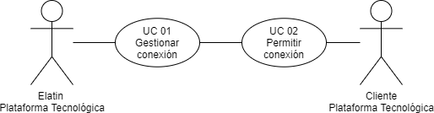

|  |  |  |  |
| --- | --- | --- | --- |
| **Nombre Caso de Uso:** | Gestionar conexión | **Nro. UC:** | 01 |
| **Autor:** | ELATIN S.A.S. | | |
| **Fecha:** | 00 de abril de 2021 | | |
| **Descripción:** | La plataforma tecnológica de Elatin gestionará la conexión para establecer una sincronización con la plataforma tecnológica comercial del cliente, una vez estén sincronizadas las plataformas tecnológicas, se  obtendrá acceso a la información. | | |
| **Actores:** | Plataformas tecnológicas Elatin y plataforma tecnológica cliente. | | |
| **Precondiciones:** | * Las plataformas deben contar con acceso a Internet. | | |
| **Postcondiciones:** | Se establecerá una conexión y sincronización entre la plataforma tecnológica de Elatin y cliente. | | |

## CASO DE USO: Permitir conexión.

|  |  |  |  |
| --- | --- | --- | --- |
| **Nombre Caso de Uso:** | Gestionar conexión | **Nro. UC:** | 02 |
| **Autor:** | ELATIN S.A.S. | | |
| **Fecha:** | 00 de abril de 2021 | | |
| **Descripción:** | La plataforma tecnológica comercial del cliente permitirá la conexión solicitada desde la plataforma tecnológica de Elatin, con el propósito de establecer sincronización y obtener acceso a su información. | | |
| **Actores:** | Plataformas tecnológicas Elatin y plataforma  tecnológica cliente. | | |
| **Precondiciones:** | * Las plataformas deben contar con acceso a Internet. | | |

|  |  |
| --- | --- |
|  | ● |
| **Postcondiciones:** | Permitir la una conexión y sincronización entre la  plataforma tecnológica de Elatin y cliente. |

## CASO DE USO: Gestionar datos cliente

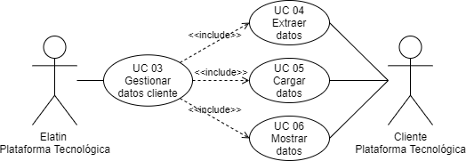

|  |  |  |  |
| --- | --- | --- | --- |
| **Nombre Caso de Uso:** | Gestionar datos cliente | **Nro. UC:** | 03 |
| **Autor:** | ELATIN S.A.S. | | |
| **Fecha:** | 00 de abril de 2021 | | |
| **Descripción:** | La plataforma tecnológica de Elatin será la encargada de gestionar la información del software comercial o la base de datos del cliente. Los datos del cliente serán manipulados por medio de procesos ETL (extract, transform, load), para posteriormente mostrarlos en el módulo de tablero de control de la plataforma  tecnológica de Elatin. | | |
| **Actores:** | Plataformas tecnológicas Elatin y plataforma tecnológica cliente. | | |
| **Precondiciones:** | * Las plataformas deben contar con acceso a Internet.   ● | | |
| **Postcondiciones:** | Gestionar los datos extraídos del software comercial del  cliente para manipularlos de acuerdo a la necesidad requerida. | | |

## CASO DE USO: Extraer datos.

|  |  |  |  |
| --- | --- | --- | --- |
| **Nombre Caso de Uso:** | Extraer datos | **Nro. UC:** | 04 |
| **Autor:** | ELATIN S.A.S. | | |
| **Fecha:** | 00 de abril de 2021 | | |

|  |  |  |  |  |
| --- | --- | --- | --- | --- |
| **Descripción:** | Una de las funciones de la plataforma tecnológica es la extracción de datos del software comercial del cliente. En este proceso se debe tener claro qué tipo de datos extraer, la cantidad, el peso de la información, el tiempo de demora, el horario de extracción y su recurrencia. | | | |
| **Actores:** | Plataformas tecnológicas  tecnológica cliente. | Elatin | y | plataforma |
| **Precondiciones:** | * Las plataformas deben contar con acceso a Internet.   ● | | | |
| **Postcondiciones:** | Extraer la información requerida para la necesidad y propósito del módulo de tablero de control. | | | |

## CASO DE USO: Cargar datos.

|  |  |  |  |
| --- | --- | --- | --- |
| **Nombre Caso de Uso:** | Cargar datos | **Nro. UC:** | 05 |
| **Autor:** | ELATIN S.A.S. | | |
| **Fecha:** | 00 de abril de 2021 | | |
| **Descripción:** | Una de las funciones de la plataforma tecnológica es cargar los datos extraídos del software comercial del cliente. Los datos deben ser cargados en el sistema destino después de haber pasado por el proceso de transformación dependiendo la necesidad o grado al  que deban ser manipulados. | | |
| **Actores:** | Plataformas tecnológicas Elatin y plataforma  tecnológica cliente. | | |
| **Precondiciones:** | * Las plataformas deben contar con acceso a Internet.   ● | | |
| **Postcondiciones:** | Cargar la información en el sistema destino después de pasar por el proceso de transformación. | | |

## CASO DE USO: Mostrar datos.

|  |  |  |  |
| --- | --- | --- | --- |
| **Nombre Caso de Uso:** | Mostrar datos | **Nro. UC:** | 06 |
| **Autor:** | ELATIN S.A.S. | | |
| **Fecha:** | 00 de abril de 2021 | | |
| **Descripción:** | Una de las funciones de la plataforma tecnológica después que la información ha pasado por el proceso ETL (extract, transform, load), es mostrar los datos en el módulo de tablero de control. El propósito es visualizar  los datos en diferentes formas, dependiendo de la necesidad del requerimiento (mapa, gráficos, tablas). | | |

|  |  |  |  |  |
| --- | --- | --- | --- | --- |
| **Actores:** | Plataformas tecnológicas tecnológica cliente. | Elatin | y | plataforma |
| **Precondiciones:** | * Las plataformas deben contar con acceso a Internet.   ● | | | |
| **Postcondiciones:** | Mostrar los datos tiene como propósito la visualización de la información en sus diferentes formas (mapa,  gráficos, tablas). | | | |

## CASO DE USO: Relacionar medidores con el predio.

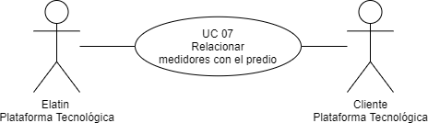

|  |  |  |  |
| --- | --- | --- | --- |
| **Nombre Caso de Uso:** | Relacionar medidores con el predio | **Nro. UC:** | 07 |
| **Autor:** | ELATIN S.A.S. | | |
| **Fecha:** | 00 de abril de 2021 | | |
| **Descripción:** | En el módulo de tablero de control se visualizará en formato de tabla los datos que relacionen el predio con el medidor de agua. Los datos son: Matrícula, nombre del predio, barrio, dirección, modelo y serial medidor. | | |
| **Actores:** | Plataformas tecnológicas Elatin y plataforma  tecnológica cliente. | | |
| **Precondiciones:** | * Las plataformas deben contar con acceso a Internet.   ● | | |
| **Postcondiciones:** | Relacionar los datos únicos del predio/medidor y visualizarlos en formato de tabla. | | |

* + - 1. **CASO DE USO: Visualizar lectura de consumo por medidor.**

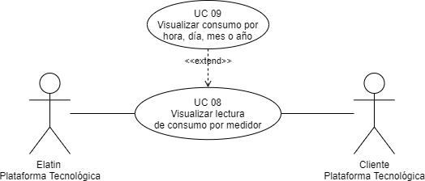

|  |  |  |  |
| --- | --- | --- | --- |
| **Nombre Caso de Uso:** | Visualizar lectura de consumo por medidor | **Nro. UC:** | 08 |
| **Autor:** | ELATIN S.A.S. | | |
| **Fecha:** | 00 de abril de 2021 | | |
| **Descripción:** | En el módulo de tablero de control se visualizará el consumo de agua por cada medidor instalado y operativo. La información de consumo de agua de cada uno de los medidores será visible en dos formas: Gráficos, para facilitar su comprensión y análisis en tiempo real. Formato de tabla, para permitir diferentes análisis, filtros y exportación del dato en caso que se  requiera. | | |
| **Actores:** | Plataformas tecnológicas Elatin y plataforma tecnológica cliente. | | |
| **Precondiciones:** | * Las plataformas deben contar con acceso a Internet.   ● | | |
| **Postcondiciones:** | Visualizar en el módulo de tablero de control el consumo  de agua por cada medidor en formato de tabla y gráfico. | | |

* + - 1. **CASO DE USO: Visualizar consumo por hora, día, mes o año.**

|  |  |  |  |
| --- | --- | --- | --- |
| **Nombre Caso de Uso:** | Visualizar consumo por hora, día, mes o año | **Nro. UC:** | 09 |
| **Autor:** | ELATIN S.A.S. | | |
| **Fecha:** | 00 de abril de 2021 | | |

|  |  |  |  |  |
| --- | --- | --- | --- | --- |
| **Descripción:** | El módulo de tablero de control permitirá filtrar el consumo de agua de cada medidor en diferentes tiempos, lo cual se visualizará por hora, día, mes o año. Estos filtros se podrán observar en formato de table y gráficos. | | | |
| **Actores:** | Plataformas tecnológicas  tecnológica cliente. | Elatin | y | plataforma |
| **Precondiciones:** | * Las plataformas deben contar con acceso a Internet.   ● | | | |
| **Postcondiciones:** | Filtrar el consume de cada medidor en diferentes tiempos (hora, día, mes o año) y visualizarlo en formato de table y gráfico. | | | |

* + - 1. **CASO DE USO: Visualizar lectura de consumo por zonas.**

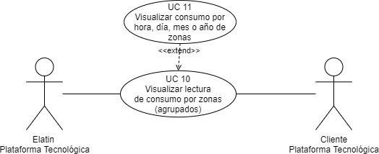

|  |  |  |  |
| --- | --- | --- | --- |
| **Nombre Caso de Uso:** | Visualizar lectura de consumo por zonas | **Nro. UC:** | 10 |
| **Autor:** | ELATIN S.A.S. | | |
| **Fecha:** | 00 de abril de 2021 | | |
| **Descripción:** | En el módulo de tablero de control se visualizará el consumo de agua por zonas o por medidor que se encuentren agrupados. La información de consumo de agua de los medidores agrupados será visible en dos formas: Gráficos, para facilitar su comprensión y análisis en tiempo real. Formato de tabla, para permitir diferentes análisis, filtros y exportación del dato en caso que se requiera. | | |
| **Actores:** | Plataformas tecnológicas Elatin y plataforma  tecnológica cliente. | | |

|  |  |
| --- | --- |
| **Precondiciones:** | * Las plataformas deben contar con acceso a Internet.   ● |
| **Postcondiciones:** | Visualizar en el módulo de tablero de control el consumo de agua de medidores agrupados o zonas en formato  de table y gráfico. |

* + - 1. **CASO DE USO: Visualizar consumo por hora, día, mes o año de zonas.**

|  |  |  |  |
| --- | --- | --- | --- |
| **Nombre Caso de Uso:** | Visualizar consumo por hora, día, mes o  año de zonas | **Nro. UC:** | 11 |
| **Autor:** | ELATIN S.A.S. | | |
| **Fecha:** | 00 de abril de 2021 | | |
| **Descripción:** | El módulo de tablero de control permitirá filtrar el consumo de agua de medidor por zonas o agrupados, la visualización se presentará en diferentes tiempos como hora, día, mes o año. Estos filtros se podrán observar en formato de table y gráficos. | | |
| **Actores:** | Plataformas tecnológicas Elatin y plataforma  tecnológica cliente. | | |
| **Precondiciones:** | * Las plataformas deben contar con acceso a Internet.   ● | | |
| **Postcondiciones:** | Filtrar el consumo de medidores agrupados en diferentes tiempos (hora, día, mes o año) y visualizarlo en formato  de table y gráfico. | | |

* + - 1. 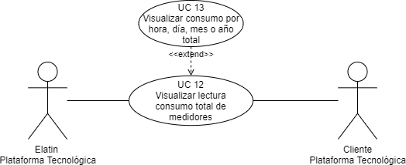**CASO DE USO: Visualizar lectura consumo total de medidores.**

|  |  |  |  |
| --- | --- | --- | --- |
| **Nombre Caso de Uso:** | Visualizar lectura consumo total de medidores | **Nro. UC:** | 12 |
| **Autor:** | ELATIN S.A.S. | | |
| **Fecha:** | 00 de abril de 2021 | | |
| **Descripción:** | El módulo de tablero de control permitirá filtrar el consumo de agua del total de medidores instalados y operativos. La visualización se presentará en diferentes tiempos como hora, día, mes o año. Estos filtros se podrán observar en formato de table y gráficos. | | |
| **Actores:** | Plataformas tecnológicas Elatin y plataforma  tecnológica cliente. | | |
| **Precondiciones:** | * Las plataformas deben contar con acceso a Internet.   ● | | |
| **Postcondiciones:** | Visualizar en el módulo de tablero de control el consumo de agua del total de medidores en formato de table y  gráfico. | | |

* + - 1. **CASO DE USO: Visualizar lectura consumo por hora, día, mes o año total.**

|  |  |  |  |
| --- | --- | --- | --- |
| **Nombre Caso de Uso:** | Visualizar lectura consumo por hora, día, mes o año total | **Nro. UC:** | 13 |
| **Autor:** | ELATIN S.A.S. | | |
| **Fecha:** | 00 de abril de 2021 | | |

|  |  |  |  |  |
| --- | --- | --- | --- | --- |
| **Descripción:** | El módulo de tablero de control permitirá filtrar el consumo de agua del total de medidores, la visualización se presentará en diferentes tiempos como hora, día, mes o año. Estos filtros se podrán observar en formato de table y gráficos. | | | |
| **Actores:** | Plataformas tecnológicas  tecnológica cliente. | Elatin | y | plataforma |
| **Precondiciones:** | * Las plataformas deben contar con acceso a Internet.   ● | | | |
| **Postcondiciones:** | Filtrar el consumo total de los todos los medidores en diferentes tiempos (hora, día, mes o año) y visualizarlo en formato de table y gráfico. | | | |

* + - 1. **CASO DE USO: Visualizar estados medidores.**

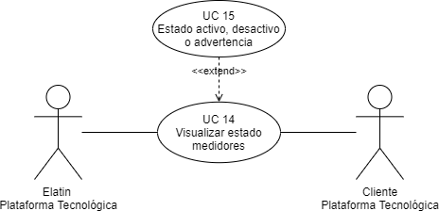

|  |  |  |  |
| --- | --- | --- | --- |
| **Nombre Caso de Uso:** | Visualizar estados medidores | **Nro. UC:** | 14 |
| **Autor:** | ELATIN S.A.S. | | |
| **Fecha:** | 00 de abril de 2021 | | |
| **Descripción:** | En el módulo de tablero de control de la plataforma tecnológica se observará el estado actual (up, down o warning) de todos los medidores de agua instalados.  Esto permitirá monitorear el estado en tiempo real de cada medidor. | | |
| **Actores:** | Plataformas tecnológicas Elatin y plataforma  tecnológica cliente. | | |
| **Precondiciones:** | * Las plataformas deben contar con acceso a Internet.   ● | | |

|  |  |
| --- | --- |
| **Postcondiciones:** | Visualizar y monitorear el estado actual (up, down o warning) de cada medidor instalado. |

* + - 1. **CASO DE USO: Estado activo, desactivo o advertencia.**

|  |  |  |  |
| --- | --- | --- | --- |
| **Nombre Caso de Uso:** | Estado activo, desactivo o advertencia | **Nro. UC:** | 15 |
| **Autor:** | ELATIN S.A.S. | | |
| **Fecha:** | 00 de abril de 2021 | | |
| **Descripción:** | En el módulo de tablero de control de la plataforma tecnológica se observará en tiempo real el estado de los medidores. El medidor se puede encontrar en alguno de los siguientes estados. Activo (up): Estado operativo y en correcto funcionamiento del medidor. Desactivo (down): Estado inoperativo, desactivado o caído del medidor. Advertencia (warning): Estado operativo del medidor, pero con alguna alarma o incidencia activa. Los estados de los medidores se visualizarán en formato de tabla y el estado de cada medidor se identificará con un círculo verde, rojo o amarillo. | | |
| **Actores:** | Plataformas tecnológicas Elatin y plataforma tecnológica cliente. | | |
| **Precondiciones:** | * Las plataformas deben contar con acceso a Internet.   ● | | |
| **Postcondiciones:** | Visualizar y monitorear el estado de cada uno de los  medidores (up, down o warning). | | |

* + - 1. **CASO DE USO: Georreferenciar medidores.**

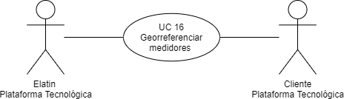

|  |  |  |  |
| --- | --- | --- | --- |
| **Nombre Caso de Uso:** | Georreferenciar medidores | **Nro. UC:** | 16 |
| **Autor:** | ELATIN S.A.S. | | |
| **Fecha:** | 00 de abril de 2021 | | |

|  |  |  |  |  |
| --- | --- | --- | --- | --- |
| **Descripción:** | En el módulo de tablero de control de la plataforma tecnológica se podrá observar la georreferenciación de los medidores de agua instalados, la visualización se realizará por medio de mapa y permitirá localizar fácilmente su ubicación. | | | |
| **Actores:** | Plataformas tecnológicas  tecnológica cliente. | Elatin | y | plataforma |
| **Precondiciones:** | * Las plataformas deben contar con acceso a Internet.   ● | | | |
| **Postcondiciones:** | Georreferenciar o ubicar por medio de mapa los medidores que hacen parte de la red. | | | |

* + - 1. **CASO DE USO: Georreferenciar antenas o Gateway.**

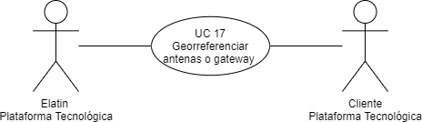

|  |  |  |  |
| --- | --- | --- | --- |
| **Nombre Caso de Uso:** | Georreferenciar antenas o Gateway | **Nro. UC:** | 17 |
| **Autor:** | ELATIN S.A.S. | | |
| **Fecha:** | 00 de abril de 2021 | | |
| **Descripción:** | En el módulo de tablero de control de la plataforma tecnológica se podrá observar la georreferenciación de las antenas, estaciones base o Gateways instalados que hacen parte de la red, la visualización se realizará por medio de mapa y permitirá localizar fácilmente su ubicación. | | |
| **Actores:** | Plataformas tecnológicas Elatin y plataforma  tecnológica cliente. | | |
| **Precondiciones:** | * Las plataformas deben contar con acceso a Internet.   ● | | |
| **Postcondiciones:** | Georreferenciar o ubicar por medio de mapa las  antenas, estaciones base o Gateway que hacen parte de la red. | | |

* 1. **ESTRUCTURA DEL SISTEMA**
     1. **DIAGRAMAS Y DESCRIPCIÓN DE CLASES**

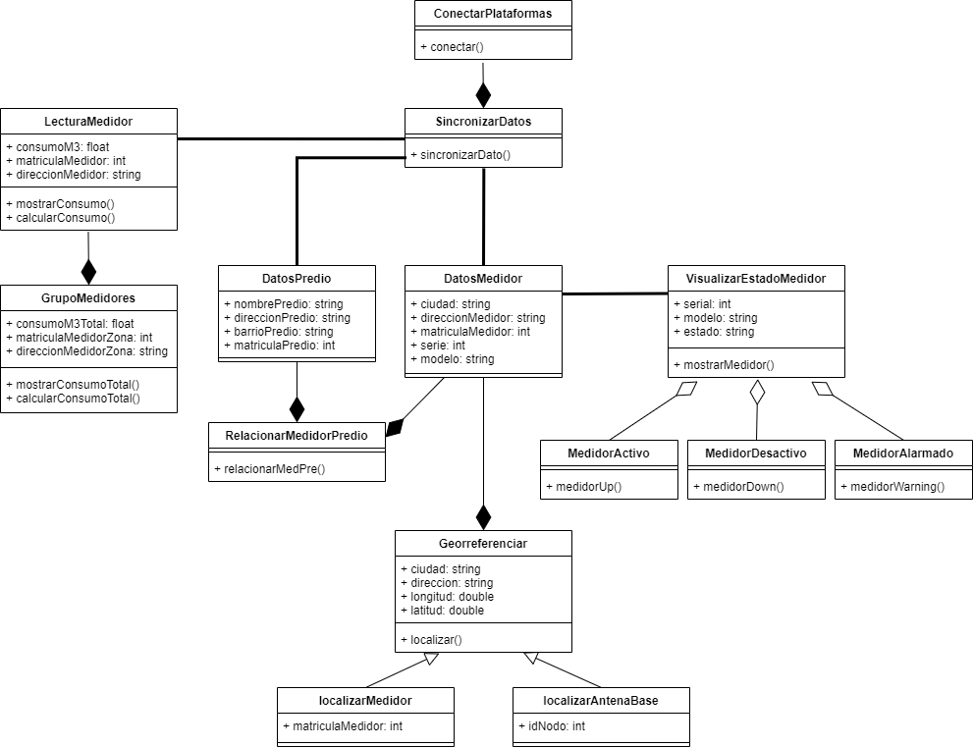

En el diagrama de clases se representan los objetos que componen el módulo de tablero de control de la plataforma tecnológica. Además, observamos la relación que hay entre las clases del módulo de tablero de control y los atributos y métodos que componen cada clase.

Debido a que la plataforma tecnológica de Elatin recibe la información del software comercial del cliente por medio de procesos ETL, Las clases SincronizarDatos y ConectarPlataformas se encuentran en una relacionan tipo composición, ya que sin la conexión entre las dos plataformas tecnológicas no se obtendría la información requerida para ser gestionada desde el tablero de control.

Para la gestión de la información de los medidores, predios y consumo de cada medidor, se desarrollan las clases *DatosMedidor, DatosPredio* y *LecturaMedidor.* Estas tres clases serán las encargadas de gestionar los datos transmitidos desde el sotfware comercial del cliente para posteriormente procesarlos y mostrarlos en el tablero de control. La clase *LecturaMedidor* será la encargada de almacenar el consumo de cada medidor para posteriormente mostrar el dato, esta clase tiene una relación tipo composición con la clase *GrupoMedidores,* en la cual se almacenarán un grupo de medidores de alguna zona determinada y de la cual se conocerá el consumo total de un conjunto de medidores. La clase *DatosMedidor y DatosPredio* serán las encargadas de almacenar la información específica del medidor y predio en cada atributo de las clases respectivamente nombradas. Y, de las cuales hay una relación de tipo composición con la clase *RelacionarMedidorPredio,* en la cual se obtendrá la relación que hay entre un medidor y un predio para su identificación correspondiente.

La clase *VisualizarEstadoMedidor* tiene una relación tipo asociación con la clase *DatosMedidor,* ya que cada medidor tiene su propio estado y se puede encontrar activo, desactivo o alarmado. Estos estados servirán para revisar y monitorear el funcionamiento de cada medidor dentro del módulo de tablero de control.

Por último, se desarrolla la clase *Georreferenciar,* de la cual se heredan las subclases *LocalizarMedidor* y *LocalizarAntenaBase*. Estas nos servirán para localizar en el mapa del tablero de control los medidores y las antes base o Gateway que hacen parte de la red.

## DIAGRAMA Y DESCRIPCIÓN DE COMPONENTES

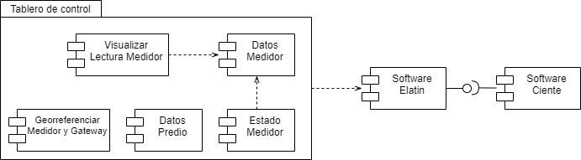

En el diagrama de componentes se representan las funcionalidades esenciales del módulo tablero de control que se realizan una vez sincronizada la información entre la plataforma tecnológica de Elatin y el software comercial del cliente. La conexión de las plataformas y sincronización de los datos es de vital importancia para el funcionamiento del tablero de control, ya que el software del cliente envía el insumo para el propósito del tablero de control, que en términos generales haría procesar la información de acuerdo a la necesidad y posteriormente mostrará al usuario.

Se crea un paquete que representa el módulo de tablero de control, dentro del cual se encuentran un conjunto de componentes los cuales interactúan entre sí para cumplir con el propósito de mostrar la información al usuario del monitoreo que se realiza en los diferentes medidores que conforman la red.

## DIAGRAMA Y DESCRIPCIÓN DE SECUENCIAS.

* + - 1. **DIAGRAMA DE SECUENCIA: AUTENTICACIÓN**

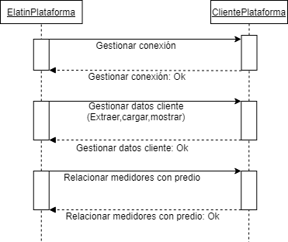

En el diagrama de secuencia de conexión observamos que se realiza la conexión entre la plataforma tecnológica Elatin y la plataforma tecnológica del cliente. Se realiza la gestión de datos del cliente donde se extraen los datos, cargan los datos, muestra los datos del cliente. Se realiza la relación de los medidores con el predio.

## DIAGRAMA DE SECUENCIA: CONSUMO MEDIDORES

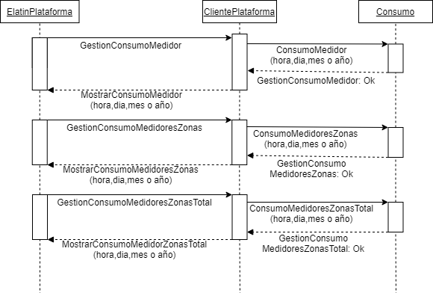

En el diagrama de secuencia de consumo de medidores observamos que se realiza la gestión de la información del medidor donde muestra el consumo de el medidor en hora, día, mes o año. Se realiza la gestión de consumo de los medidores por zonas donde muestra el consumo de los medidores por zonas en hora, día, mes o año. Se realiza la gestión del consumo total de los medidores por zonas, donde muestra el consumo total de los medidores por zonas en hora, día, mes o año.

## DIAGRAMA DE SECUENCIA: ESTADO MEDIDOR

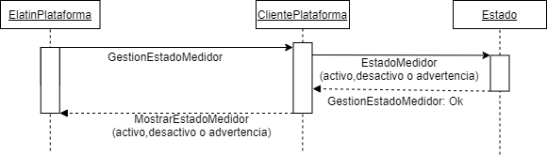

En el diagrama de secuencia de estado observamos que se realiza la gestión del estado del medidor donde muestra el estado del medidor si está activo, desactivo o advertencia de los medidores.

## DIAGRAMA DE SECUENCIA: GEORREFERENCIACIÓN

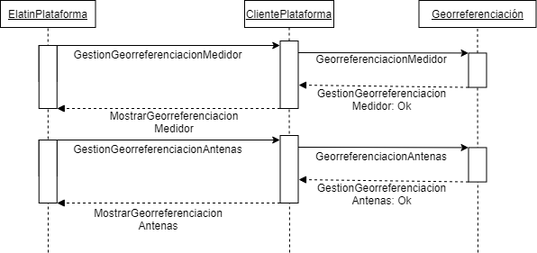

En el diagrama de secuencia de georreferenciación observamos que se realiza la gestión de la georreferenciación de los medidores donde podemos ver la georreferenciación de los medidores. Se realiza la gestión de la georreferenciación de antenas o Gateway donde muestra la georreferenciación de las antenas o Gateway.

## DIAGRAMA Y DESCRIPCIÓN DE PAQUETES

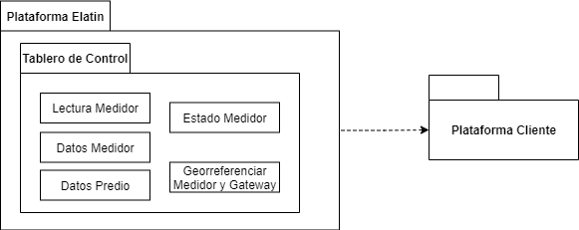

En el diagrama de paquetes se representa los componentes principales del módulo de tablero de control, este módulo representado con el paquete *Tablero de Control*, a su vez pertenece al paquete *Plataforma Elatin*, la cual es la plataforma tecnológica que se conectara y sincronizará con la plataforma comercial del cliente, la cual se representa con el paquete *Plataforma Cliente*.

## DIAGRAMA Y DESCRIPCIÓN DE DESPLIEGUE

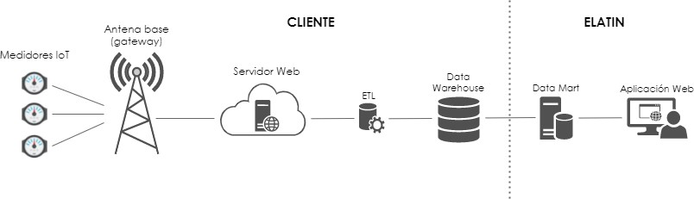

En el diagrama de despliegue se representan los agentes internos y externos que participan en la plataforma de sistema de información. La plataforma tecnológica desarrollada por Elatin deberá conectarse con el software

comercial del cliente y sincronizar por medio de un proceso ETL los datos para posteriormente mostrarlos al usuario.

## DIAGRAMA Y DESCRIPCIÓN DE ACTIVIDAD

* + - 1. **DIAGRAMA SECUENCIA: AUTENTICACIÓN.**

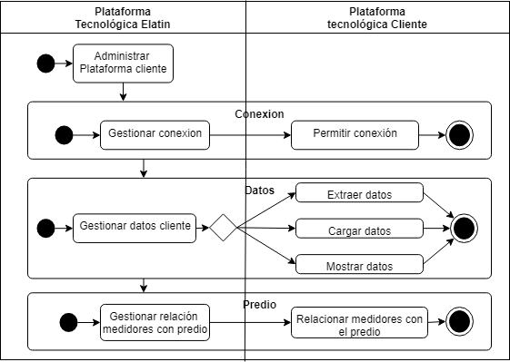

Se observa en el diagrama de actividades el proceso de autenticación y la gestión de datos entre la plataforma tecnológica Elatin y la plataforma tecnológica cliente. Se observa el proceso de la relación de medidores con el predio.

## DIAGRAMA SECUENCIA: CONSUMO MEDIDOR.

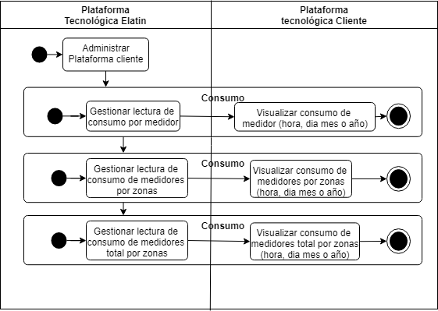

Se observa en el diagrama de actividades la gestión de consumo de cada medidor en la plataforma tecnológica Elatin y se visualiza el consumo de cada medidor en hora, día, mes o año en la plataforma tecnológica del cliente. Se observa la gestión de consumo de medidores por zonas en la plataforma tecnológica Elatin y se visualiza el consumo de medidores por zonas en hora, día, mes o año en la plataforma tecnológica del cliente. Se observa la gestión de consumo total de medidores por zonas en la plataforma tecnológica Elatin y se visualiza el consumo total de medidores por zonas en hora, día, mes o año en la plataforma tecnológica del cliente.

## DIAGRAMA SECUENCIA: ESTADO Y GEORREFERENCIACIÓN.

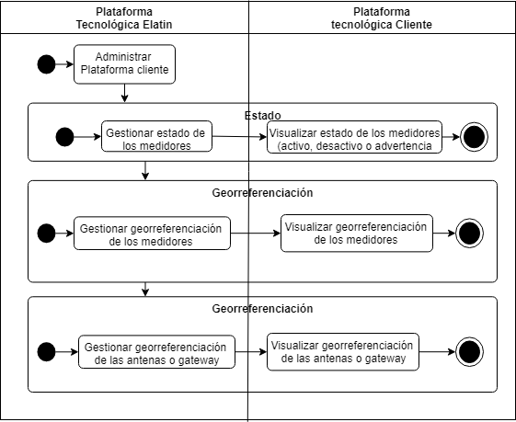

Se observa en el diagrama de actividades la gestión de estado de los medidores desde la plataforma tecnológica Elatin, en donde se visualiza el estado si está activo, desactivo o advertencia de los medidores en la plataforma tecnológica del cliente. Se observa la gestión de la georreferenciación de los medidores en la plataforma tecnológica Elatin, en donde se visualiza la georreferenciación de los medidores en la plataforma tecnológica del cliente. Se observa la gestión de la georreferenciación de las antenas o gateway desde la plataforma tecnológica Elatin, en donde se visualiza la georreferenciación de las antenas o gateway desde la plataforma tecnológica del cliente.

# REQUISITOS ESPECÍFICOS

## REQUERIMIENTOS FUNCIONALES

|  |  |
| --- | --- |
| **Nro. Requerimiento:** | RF-01 |
| **Nombre Requerimiento:** | Conexión entre la plataforma tecnológica y software comercial del cliente. |
| **Características:** | Extraer, cargar y visualizar datos del software del cliente  hacia la plataforma tecnológica de ELATIN. |
| **Descripción:** | La plataforma tecnológica de ELATIN permitirá el ajuste y conexión con el software comercial del cliente para extraer, cargar y visualizar los datos en la plataforma o  software de ELATIN. |
| **Requerimiento No Funcional:** |  |
| **Prioridad:** | Alta |

|  |  |
| --- | --- |
| **Nro. Requerimiento:** | RF-02 |
| **Nombre**  **Requerimiento:** | Gestión de los datos de la plataforma tecnológica  comercial del cliente. |
| **Características:** | Extraer, cargar y visualizar datos del software del cliente  hacia la plataforma tecnológica de ELATIN. |
| **Descripción:** | La plataforma tecnológica de ELATIN permitirá el ajuste y conexión con el software comercial del cliente para extraer, cargar y visualizar los datos en la plataforma o  software de ELATIN. |
| **Requerimiento No**  **Funcional:** |  |
| **Prioridad:** | Alta |

|  |  |
| --- | --- |
| **Nro. Requerimiento:** | RF-03 |
| **Nombre**  **Requerimiento:** | Identificar medidores y relacionarlos al predio. |
| **Características:** | Identificar y relacionar los medidores de agua con su respectivo predio. |

|  |  |
| --- | --- |
| **Descripción:** | La plataforma tecnológica permitirá relacionar los datos del medidor de agua con los datos del predio donde se encuentre instalado para una plena identificación.  El medidor de agua y predio estarán relacionados por medio de matrícula, nombre del predio, barrio, dirección, modelo y serial medidor. |
| **Requerimiento No**  **Funcional:** |  |
| **Prioridad:** | Alta |
| **Nro. Requerimiento:** | RF-04 |
| **Nombre**  **Requerimiento:** | Visualizar lectura de consumo de cada medidor de agua  por hora, día, mes o año. |
| **Características:** | Parametrizar tiempo para visualizar los consumos de los  medidores de agua. |
| **Descripción:** | La plataforma tecnológica es parametrizable para visualizar el consumo de los medidores de agua por hora, día, mes o año. Esto permitirá al usuario tener perspectivas  diferentes de los consumos por tiempos determinados. |
| **Requerimiento No Funcional:** |  |
| **Prioridad:** | Alta |

|  |  |
| --- | --- |
| **Nro. Requerimiento:** | RF-05 |
| **Nombre**  **Requerimiento:** | Visualizar lectura de consumo de medidor de agua  agrupados en zonas por hora, día, mes o año. |
| **Características:** | Parametrizar tiempo para visualizar los consumos de los medidores de agua agrupados en una zona, comuna o cuadrante. |
| **Descripción:** | La plataforma tecnológica es parametrizable para visualizar el consumo de los medidores de agua que se encuentren agrupados en zonas, comunas o cuadrantes. Esto permitirá al usuario tener perspectivas diferentes de los consumos por hora, día, mes o año de un grupo específico  de medidores de agua. |
| **Requerimiento No**  **Funcional:** |  |
| **Prioridad:** | Alta |

|  |  |
| --- | --- |
| **Nro. Requerimiento:** | RF-06 |

|  |  |
| --- | --- |
| **Nombre Requerimiento:** | Visualizar lectura del consumo total de medidores de agua o zonas por hora, día, mes o año. |
| **Características:** | Parametrizar tiempo para visualizar el consumo total de los  medidores de agua. |
| **Descripción:** | La plataforma tecnológica es parametrizable para visualizar el consumo por hora, día, mes o año del total de  medidores de agua. |
| **Requerimiento No**  **Funcional:** |  |
| **Prioridad:** | Alta |

|  |  |
| --- | --- |
| **Nro. Requerimiento:** | RF-07 |
| **Nombre Requerimiento:** | Visualizar en tiempo real el estado del medidor de agua. |
| **Características:** | Monitoreo de los diferentes estados (Up, Down, Warning) en  los que se puede encontrar un medidor de agua. |
| **Descripción:** | La plataforma tecnológica permitirá la visualización del estado de cada uno de los medidores de agua en tiempo real. Se observará el estado activo, desactivo o  advertencia (Up, Down, Warning). |
| **Requerimiento No Funcional:** |  |
| **Prioridad:** | Alta |

|  |  |
| --- | --- |
| **Nro. Requerimiento:** | RF-08 |
| **Nombre**  **Requerimiento:** | Georreferenciación de medidores de agua. |
| **Características:** | Ubicar geográficamente los medidores de agua instalados en un predio y visualizarlos en mapa digital. |
| **Descripción:** | La plataforma tecnológica contará con un mapa para georreferenciar los medidores de agua y llevar a cabo una  ubicación precisa. |
| **Requerimiento No Funcional:** |  |
| **Prioridad:** | Alta |

|  |  |
| --- | --- |
| **Nro. Requerimiento:** | RF-09 |

|  |  |
| --- | --- |
| **Nombre Requerimiento:** | Georreferenciación de antenas o nodos (Gateway). |
| **Características:** | Ubicar geográficamente los nodos o antenas que hacen  parte de la red y visualizarlos en mapa digital. |
| **Descripción:** | La plataforma tecnológica contará con un mapa para georreferenciar los nodos o antenas que hacen parte de la red LoraWAN que capturan los datos de los medidores de  agua. |
| **Requerimiento No Funcional:** |  |
| **Prioridad:** | Alta |

* 1. **REQUERIMIENTOS NO FUNCIONALES**

|  |  |
| --- | --- |
| **Nro. Requerimiento:** | RNF-01 |
| **Nombre Requerimiento**: | Conectividad a internet del sitio |
| **Características**: | Conectarse a internet para acceder al sitio. |
| **Descripción**: | El usuario debe de tener conectividad a internet para interactuar o acceder al sitio web |
| **Prioridad**: | Alta |

|  |  |
| --- | --- |
| **Nro**. **Requerimiento**: | RNF-02 |
| **Nombre Requerimiento**: | Compatibilidad de la plataforma |
| **Características**: | Diseño web adaptable para diferentes navegadores. |
| **Descripción**: | La plataforma será adaptable para el uso de diferentes navegadores web. Lo cual permitirá una mejor experiencia para cada usuario, de acuerdo al navegador que esté utilizando, y pueda hacer uso de la plataforma sin problema. |
| **Prioridad**: | Alta |

|  |  |
| --- | --- |
| **Nro**. **Requerimiento**: | RNF-03 |

|  |  |
| --- | --- |
| **Nombre Requerimiento**: | Diseño intuitivo de la plataforma |
| **Características**: | Diseño intuitivo para fácil navegación dentro de la  plataforma. |
| **Descripción**: | El administrador del sistema podrá crear, modificar y eliminar diseños para una mejor experiencia en la plataforma, esto con el fin de ayudar al usuario con su  fácil intuición y navegación en la plataforma. |
| **Prioridad**: | Alta |

|  |  |
| --- | --- |
| **Nro**. **Requerimiento**: | RNF-04 |
| **Nombre Requerimiento**: | Disponibilidad de plataforma |
| **Características**: | Disponibilidad del servicio de la plataforma 24/7. |
| **Descripción**: | La plataforma contará con los recursos necesarios para obtener redundancia en caso de fallas o caídas del hosting, con el objetivo de mantener su funcionamiento continuo las 24 horas del día y 7 días a la semana (24/7). |
| **Prioridad**: | Alta |

|  |  |
| --- | --- |
| **Nro**. **Requerimiento**: | RNF-05 |
| **Nombre Requerimiento**: | Escalabilidad a lo largo del proyecto |
| **Características**: | Adaptar la plataforma a lo largo del proyecto en caso de  cambios. |
| **Descripción**: | La plataforma contará con los recursos necesarios que nos permitirá adaptarnos fácilmente a la hora de recibir un cambio, sin perder calidad. |
| **Prioridad**: | Alta |

|  |  |  |  |  |  |  |  |  |
| --- | --- | --- | --- | --- | --- | --- | --- | --- |
| **Nro**. **Requerimiento**: | RNF-06 | | | | | | | |
| **Nombre Requerimiento**: | seguridad de la información | | | | | | | |
| **Características**: | Mantener  plataforma. | la | seguridad | de | la | información | de | la |

|  |  |
| --- | --- |
| **Descripción:** | La plataforma deberá estar implementado sobre un servidor con certificados digitales y protocolo de seguridad https, manteniendo siempre la disponibilidad de la información para los usuarios desde cualquier acceso vía Internet sin riesgos a la violación de seguridad del sistema. |
| **Prioridad**: | Alta |